

OKR目标管理法操作流程
全文7页，共1600字

20某年X月X日

目录
OKR目标管理法操作流程 - 1 -
一、 如何实施OKR - 2 -
二、 OKR基本流程 - 3 -
三、 OKR基本原则 - 5 -
四、 标准的OKR周期 - 5 -
五、 具体实施步骤 - 6 -
六、 相关表格 - 6 -
七、 结果运用 - 7 -

OKR操作流程

如何实施OKR

使命感
战略

持
续 馈
鼓 反
励

年度目标
全员
主动沟通

全员

季度目标

主动沟通
执行
执行
执行
下季度目标
KRS
KRS
关键结果

评 价

评 分

OKR基本流程
- 设定目标O
1、O值设定须是具体的，可量化，具有一定挑战性的；
2、O的数量：每季度设定3-5个；
3、O必须达成共识，目标必须是在管理者与员工直接充分沟4、通后的共识。没有达成共识的目标不能算作目标，目标的设定以达成共识为终点。
- 明确每个O的KRs：所谓的KR就是为了完成这个目标我们必须做什么？
1、必须是能直接实现目标的；
2、必须具有进取心、敢创新的可以不是常规的；
3、必须是以产出或者结果为基础的、可衡量的，设定评分标准的；
4、不能太多，一般每个目标的KR不超过4个；
5、必须是和时间相联系的。
6、OKR一旦制定，将进行公开，以保证透明度和公平性；
备注：目标既要有年度KRs，也有季度KRs：年度KRs统领全年，但并非固定不变，而是可以及时调整，调整要经过批准；季度KRs则是一旦确定就不能改变的。在这里要切记可以调整的是KRs，而不是目标。目标不能调整，措施和方法（KRs）可以不断完善。同样KRs的设定也必须是管理者与员工直接充分沟通后的共识。
- 推进执行
- 从关键结果到“行动计划”
- 当有了关键结果（期望的结果）后，就要围绕这个具体的目标来分解任务了。所以，每项关键结果就会派生出一系列的任务，交给不同的同事负责。
- 执行关键：个人---团队----企业
- 个人的OKRs 定义了个人目前的工作；
- 团队的OKRs 定义了团队工作的优先级，不仅仅是所有人的个人OKR的简单集合；
- 整个公司的OKRs是一幅巨大的蓝图，代表整个公司的战略目标。
- 每个季度和年度都有OKRs，并保持这样一个节奏的。每个季度都打分。年度的OKRs不是一下就敲定了的。比如你在12月设了下季度和年度的OKRs，往后集中精力在实施季度OKRs上，毕竟这是眼前的目标。而过了一段时间，你可以验证年度OKRs是不是正确的，并不断修订它。年度的OKRs是指导性的，并不是约束。
- 可量化的。O和KR的不同：O要是有挑战性的，如果是板上钉钉的事情就是不够的；KRs能很好的支持O的完成，是要明显可量化的，便于评分的；
- 定期回顾
- 根据考核周期每周或每月都对O进行回顾，每个周期完成做总回顾和考评。
- 回顾要点：
- 进度、实施质量、实施的均衡情况、协作情况、对策的落实情况、协商确定改进方法。
- 实绩是否达到要求的水准？偏差率多大？
- 已采取的行动有效性
- 对出现的问题点所采取的对策有效性
- 发生什么障碍？
- 无法克服的障碍因素是什么？
- 无法控制的客观因素有哪些？
- 实绩是否受到其他偶然因素的影响？
- 用何种方法解决这些障碍？

OKR基本原则
1、一个周期最多五个目标(O), 每个目标最多四个关键成果(KRS);
2、60%以上的目标需满足自下而上的标准流程;
3、所有目标和关键成果必须是协商制定的;
4、完成度60%-70%=GOOD、40%=BAD
5、仅仅在真的十分必要时，才在下个周期继续保留未完成的关键成果

标准的OKR周期
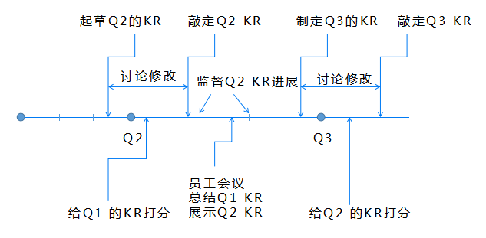

具体实施步骤
1、总经办：发布公司结果目标“O”，绘制并发布《目标体系模式图》，然后发布每个“O”的《关键成果KRS和行动实施表》。
2、人力资源部：发布《岗位职责说明书》、《部门OKR目标和关键成果卡》、《个人OKR目标和关键成果卡》、《月（季）绩效回顾表》；
3、各部门负责人+员工：采取由下而上的方式，采用归纳法来汇集个人、部门的关键成果和相应的KRS；
4、建档公布执行实施
5、回顾和周期评分（结果运用）

相关表格
目标体系模式图
序号 | 业务类别 | 目标“O” | KR关键结果 | KRS产出成果
1 | 自有平台
2 | 外部平台
3 | 游戏
4 | 页面广告
5 | 其他

结果运用
- 岗位调整（含人事异动）
- 薪资调整
- 培训发展
- 绩效奖金分配

